vpn安装及配置手册
- Windows
  - 安装openvpn
    - 打开提供的安装包进行安装

    - 根据指示进行安装
注：如果安装过程中360等杀毒软件提示，请全部允许
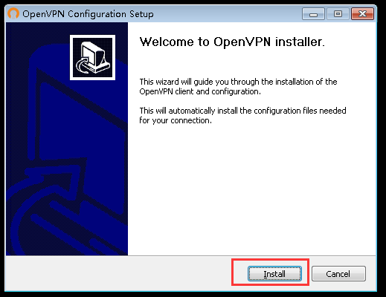
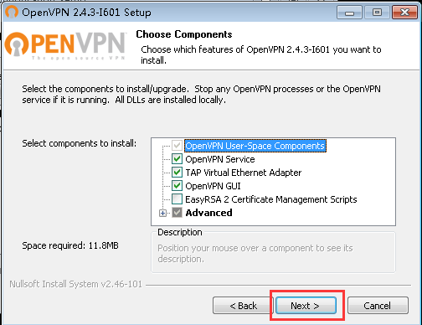
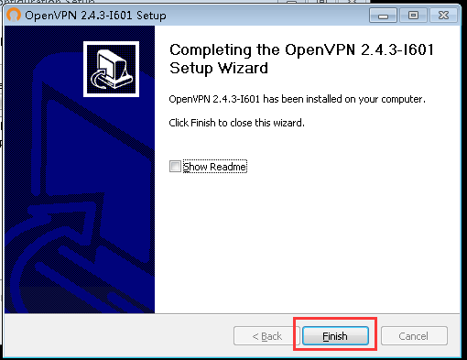
  - 导入配置文件
    - 解压pfSense-udp-1194.zip
    - 将加压后的三个文件都复制到C:\Program Files\OpenVPN\config 注：如果提示已有同名文件，覆盖即可
  - 连接vpn
    - 双击运行openvpn

    - 右键点击右下角的openvpn图标

    - 单击Connect
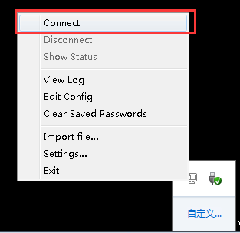
    - 输入提供的vpn账号密码（如果直接登录说明只是用了认证文件认证无需输入密码，可省略此步）
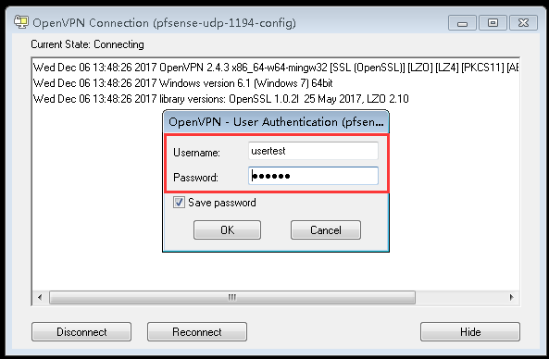
    - 当右下角的vpn小图标变为绿色，则表示连接成功

- Centos
  - 安装openvpn
yum install openvpn -y
  - 安装解压工具unzip
yum install unzip -y
  - 将提供的压缩包pfsense-udp-1194-config.zip解压到 /etc/openvpn/ 目录下
cd pfsense-udp-1194
unzip pfsense-udp-1194-config.zip
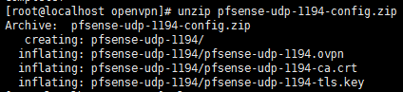
  - 连接openvpn
    - 运行openvpn
openvpn /etc/openvpn/pfsense-udp-1194/pfsense-udp-1194.ovpn (注：红色部分路径为pfsense-udp-1194.ovpn的绝对路径)
    - 输入vpn用户密码
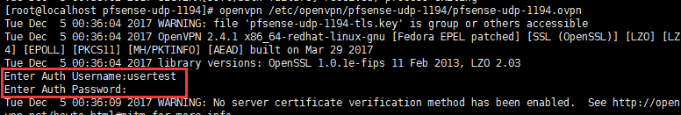
    - 当输入信息如下图所示时则表示连接成功（注：全程不能关闭运行openvpn的终端，否则openvpn会停止运行）
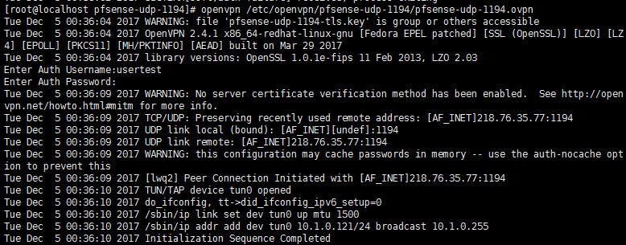
- Ubuntu
  - 安装openvpn
apt-get install openvpn -y
  - 安装解压工具unzip
apt-get install unzip -y
  - 将提供的压缩包pfsense-udp-1194-config.zip解压到 /etc/openvpn/ 目录下
cd pfsense-udp-1194
unzip pfsense-udp-1194-config.zip

  - 连接openvpn
    - 运行openvpn
openvpn /etc/openvpn/pfsense-udp-1194/pfsense-udp-1194.ovpn
(注：红色部分路径为pfsense-udp-1194.ovpn的绝对路径)
    - 输入vpn用户密码

    - 当输入信息如下图所示时则表示连接成功
    - （注：全程不能关闭运行openvpn的终端，否则openvpn会停止运行）


